NEDELJNI IZVEŠTAJ BEOGRADSKE BERZE
OD 21. DO 25. JUNA 2010. GODINE

Pretposlednje trgovačke nedelje juna, na Beogradskoj berzi je realizovan ukupan promet od 487,7 miliona dinara, odnosno 4,7 miliona evra, što je, u poređenju sa prometom ostvarenim u prethodnoj nedelji, za oko 88 odsto viša vrednost. Promet je realizovan kroz 1.165 transakcija, što je za 11,38 odsto više u poređenju sa brojem transakcija iz prethodne nedelje.

Posmatrano po danima, investitori su, mereno vrednošću prometa, najaktivniji bili u sredu 23. juna kada je ostvaren ukupan promet od 203,8 miliona dinara. Sa druge strane, najniža vrednost prometa ostvarena je dan ranije, kada je realizovan promet od skromnih 22,5 miliona dinara.

U strukturi ukupnog prometa dominatno učešće od 91,44 odsto imale su akcije, dok je preostalih
8,56 odsto ostvareno u trgovanju obveznicama RS.

Trgovalo se sa ukupno 78 emisija akcija, pri čemu je kod 19 emisija zabeležen rast, kod 25 pad, dok kod 34 emisije akcija nije zabeležena promena cene.

Na listi najtrgovanijih akcija, izdvojila se Univerzal banka a.d. Beogard sa ukupnim prometom od 154,5 miliona dinara, što čini bezmalo jednu trećinu ukupnog nedeljnog prometa ostvarenog na Berzi. Na drugom mestu, sa prometom od 96,7 miliona dinara našla se niška AIK banka a.d.

Lista akcija sa najvećim porastom cene predvođena je, takođe, beogradskom Univerzal bankom a.d. čije su akcije tokom nedelje uvećale vrednost za 21,27 odsto. Na drugom mestu, sa „plusom“ od 12,30 odsto, našla se Privredna banka a.d. Beograd.

Najveću negativnu promenu cene zabeležile su akcije kompanije Putevi iz Užica, koje su tokom nedelje umanjile vrednost za 17,73 odsto, dok se na drugom mestu liste akcija sa najvećom negativnom nedeljnom promenom cene, našla beogradska komapnija Velefarm a.d. čije su akcije umanjile vrednost za 14,52 odsto.

Kada je reč o obveznicama RS, najviša vrednost prometa od 10,6 miliona dinara ostvarena je u trgovanju serijom koja na naplatu dospeva 2015. godine. Na drugom, odnosno trećem mestu, sa prometom od 7,9, odnosno 6,9 miliona dinara našle su se serije sa rokovima dospeća 2016. i 2012. godine.

Indeksni pokazatelji Berze zabeležili su pozitivnu nedeljnu promenu vrednosti. Indeks koji opisuje kretanje najlikvidnijih akcija na Beogradskoj berzi BELEX15 uvećao je vrednost za 2,87 odsto, i nedelju je završio na nivou od 639,85 indeksnih poena. Opšti indeks Berze BELEXline nedelju je završio na poziciji od 1.249,18 indeksnih poena, što je za 2,54 odsto viša vrednost u poređenju sa poslednjim trgovačkim danom prethodne nedelje.
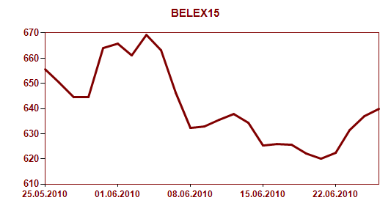
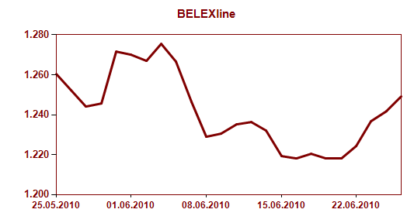
Strani investitori su realizovali bezmalo četvrtinu ukupnog nedeljnog prometa (24,51 odsto). U trgovanju akcijama učestvovali su sa 26,06 odsto, pri čemu su nešto aktivniji bili na prodajnoj strani gde su zabeležili učešće od 27,09 odsto. U aktivnostima kupovine akcija stranci su učestvovali sa 25,02 odsto. U trgovanju obveznicama RS učestvovali su sa 7,99 odsto.

Scorecard korporativnog upravljanja za akcionarska društva u Srbiji

U junu tekuće godine, Upravni odbor Berze usvojio je Scorecard korporativnog upravljanja za akcionarska društva u Srbiji. Ovaj dokument izradjen je u saradnji sa International Finance Corporation (IFC), a po uzoru na scorecard koji se koristi na Nemačkom tržištu kapitala.

Scorecard predstavlja alat za vrednovanje prakse korporativnog upravljanja i kao takav široko je prihvaćen od strane finansijskih analitičara i investitora kao instrument analize prakse korporativnog upravljanja. Samim kompanijama ovaj uputnik pruža i dodatnu vrednost, omogućavajući im da kroz vrednovanje sopstvenih praksi detektuju i eventualne propuste i slabosti koje treba ispraviti i samim tim lakše odgovore na potencijalne nedostatke.

Osnova za izradu Scorecard-a su zakonski i podzakonski propisi i zvanični kodeksi korporativnog upravljanja u Srbiji. Strukturu scorecard-a čine glavni kriterijumi koji odražavaju principe i preporuke najbolje prakse korporativnog upravljanja inkorporirane u nacionalno zakonodavstvo i kodekse korporativnog upravljanja Srbije.
Kriterijumi su sistematizovani po oblastima, sa relevantnim setom pitanjima za svaku oblast, a svaki od kriterijuma, odnosno pitanja u okviru njih, nosi svoj težinski faktor u konačnoj oceni. Sumiranjem ocena iz svih oblasti dobija se ukupna ocena, koja treba da ponudi sliku stanja primene nacionalnih kodeksa korporativnog upravljanja kroz prizmu dobrih praksi korporativnog upravljanja.

Više informacija o Scorecard-u Beogradske berze, njegovoj metodologiji, kao i sam formular možete pogledati na internet stranici: http://www.belex.rs/trzista_i_hartije/scorecard

